Tablet Compaan
https://www.uwcompaan.nl/

Welke tablet moet ik kiezen?

Vergelijk onze Compaan tablets
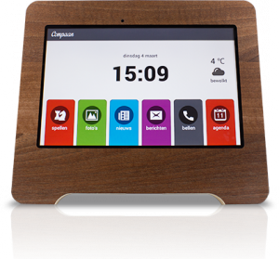

Gemaakt voor mensen die het lastig vinden om met een gewone computer of tablet te werken. Gegarandeerd oma-proof!
Meer info
Bestellen
Klik hier voor de vergelijker
Software
Berichten uitwisselen, foto’s en video’s ontvangen, kerkdienst, berichten, beeldbellen, agenda, nieuws en een eenvoudige internet-browser
Spellen
Spelletjes: Geheugenspel, 4-op-een-rij, patience, Rummicub, quiz, galgje
Helpdesk
365 dagen per jaar bereikbaar van 9.00 tot 18.00 uur (telefonisch en per mail)
Instellingen wijzigen
Instellingen te wijzigen vanuit Compaan Portaal, onze online omgeving van de familie
Omgeving
Besloten omgeving: alleen contactpersonen kunnen met de Compaan communiceren
Updates
Beheer van de software en updates door Compaan .
Hoes
Standaard in een prachtige houten lijst
Tablet
Op basis van een Samsung Tab A
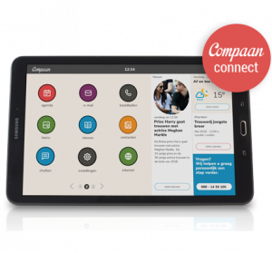

Voor mensen die wat meer gemak zoeken bij het gebruik van een tablet. De Compaan geeft u een steuntje in de rug.
Meer info
Bestellen
Klik hier voor de vergelijker

